TWK-745C 电工、电子、电拖（带直流电机）技能实训与考核实验室成套设备
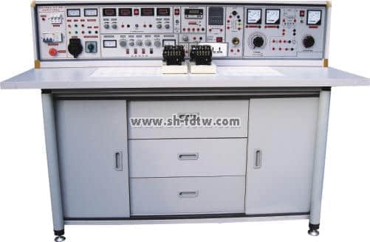

一、产品特点：
为跟上我国电子工业及信息产业飞速发展的节拍，培养第一线技术应用型操作人员，赶超世界先进制造工业。根据《教育部关于以就业为导向，深化高等职业教育改革的若干意见》中提出的“高等职业院校必须把培养学生动手能力、实践能力和可持续发展能力放在突出地位，促进学生技能的培养”精神。我公司技术人员综合了“电子电器类”“电子技术应用类”“电子信息类” 《电工技能训练》和《电子技能训练》教学大纲要求，研制了本实验设备。其电子技能实训改革传统实验室实训教学模式，通过基本操作技能和二十几类实用新型电路的制作、调试，使学生掌握电子产品的制作调试，学会阅读电路原理图和PCB图，熟悉常用电子元器件的选择、测试，掌握焊接和电路组装工艺技能（设备中配置二十几套特制实训电路板和相应电路元器件），并能处理安装调试过程中出现的问题。实训电路中涵盖开关、音频、信号发生、计数、译码、显示、测量、控制等实训内容。
电工技能实训通过安全用电，常用工具及仪表的使用，电工基本技能训练，电动机的安装、维护与故障处理，电动机基本控制线路的安装、调试维修，常用生产机械电气控制线路的故障分析与处理等项目系统训练，可达到劳动及社会保障职业技能鉴定中级以上水平。
本设备实训内容分为几个层次和若干模块，不同学制，不同生源的学校可根据自己的实际情况选择实训项目。该设备具有科学性、验证性、实用性、趣味性，是高等、中专、职业学校及各类培训机构为学生参加社会工作前必不可少的训练设备，也可用作考核机构对学生进行考核的理想设备。
二、实训台及操作桌结构：
1、实验台构成与性能：
1.1 电源及参数：
1.1.1 输入电源：三相四线电源，输入时指示灯亮
1.1.2 电源输出：有嵌入式保险盒和漏电开关二级保护功能，一个应急开关。
A组：监视电压表：通过换相开关指示三相输出电压。
B组：三相电源输出：由三相电源插座和安全接线座输出电压，通过万能开关控制三相电的输出，以提高安全性。
C组：0-220V电源输出：一组万能插座。为各种仪器提供工作电源。
D组：可调交直流电源：一台0.5KVA单相调压器，输出0－240V交直流电源，电压输出有表指示。
E组：固定直流稳压电源：输出电压5V，输出电流最大500mA。
F组：恒流稳压电源：双路0-30V稳压输出，内置式继电器自动换档。多圈电位器连续调节，使用方便。输出最大电流为1.5A，具有预设式限流保护功能，输出由0.5级数字电流表、电压表指示，电压稳定度＜10-2，负载稳定度＜10-2，纹波电压＜5mv。
1.2 单次脉冲源：每拨按一次钮子开关可得到一组正负脉冲。
1.3 函数信号发生器输出正弦波、三角波、矩形波。
1.3.1 频率范围：5HZ-550KHZ分五个频段
1.3.2 频率指示：由HZ表直接读出
1.3.3 电压输出范围：正弦波：5HZ-250KHZ>4.5V、250KHZ-550KHZ>3.5V
三级衰减：0db、20db、40db具有连续细调功能。
矩形波：5HZ-250KHZ>4.5V、250KHZ-550KHZ>3.5V，幅度连续可调
三角波：5HZ-550KHZ>１V
1.4 音频功率放大器：输入音频电压不低于10mv，输出功率不小于1W，音量可调，内有喇叭，用于放大器电路扩音，也可作信号寻迹仪器使用。
1.5 智能型直流数字电流表：精度0.5级，采用ICL公司高性能AD转换器配以高速MPU单元设计而成通过键控、数显窗口实现人机对话功能控制模式。具有自动与手动量程，20mA、200mA、2000mA三档，测量范围：0-2000mA。具有数据存储与查询、超量程报警、指示功能。
1.6 变压器：内置式220V/12＋24V，功率25W。
1.7 喇叭：8Ω,0.5W内置式。
1.8 蜂鸣器：内置式；
1.9 灯头座：250V、4A灯头座一只，用于实训中电路的验证等，固定在实验台上，使用方便、安全。
1.10 直流电动机Ra、Rf调节旋钮
1.11 直流电动机Ia、If指示表
1.12 智能型多功能交流测量电表：通过选择键能同时测量工作电路中电流I、电压U、功率Kw、电能Kwh、工作时间T。八位液晶显示。
2、实验操作桌：由双面饰面板制成，不变形，不褪色。尺寸：160×70×80cm，铝合金框架，造型美观大方，中间设有抽屉，存放工具，左右二只储存柜，用于储存元器件。
三、构成与配备(以二十四座为例)
1、实验操作桌12张，一桌二座，操作桌桌面中央设置通用九孔继电控制实训插板(尺寸:45×70cm)。继电控制实验根据电路要求插上电气元件布线实验。元器件已装在特制元件盒上，实验方便、快捷。每张操作桌配有一粒胶皮板，保护插板和桌面(如需要在桌上放置电动机、电子线路焊接等)。
2、示教控制台1台：由示教实验操作桌、实验台、演示控制屏组成，能分别控制12台学生实验台的电源。尺寸为160×70cm。
3、实验台，共12台，每张学生实验操作桌上配置1台。
4、器材配备：
人体复苏模型1个，灭火器1只，手电钻3把，台钻1台，表笔、扳手、剥线钳、镊子、钢丝钳、尖嘴钳等工具13套，电烙铁及烙铁架25套，MF-47指针万用表13只，数字万用表13只，电度表13只，兆欧表13只，钳形表13只，转速表1只，绕线机2台，保险盒39只，配电板26块，熔断器78只，拉线开关、圆插座、平灯头各26只，20W日光灯13套，交流电流表39只，交流电压表13只，换相开关13只，电阻一批，变压器组件13套，三相电动机拉具1套，钢锯架13把，单相电动机13台，三相180W鼠笼式电动机26台，100W直流电机13台，交流接触器52只，组合开关13只，3H铁壳按钮13只，热继电器26只，时间继电器13只，变压器13只，单刀开关13只，三相闸刀13只，行程开关52只，三相双投闸刀13把，倒顺开关13把，大功率电阻39只，整流二极管13只，信号灯13只，变压器绕线桌1张，双门立柜2个，敷铜板13片，初步焊接通用线路板及组件13套，13×22套电子技能实训考核组件（包括特制线路板及相应元器件），学生凳25张。
四、实训项目：
电工部分：
1、低压验电表的使用。
2、灭火器的操作方法。
3、口对口人工呼吸法和胸外心脏压挤法观察。
4、常用工具的使用与识别。
5、常用导线的连接和绝缘的恢复。
6、电烙铁的拆装与焊接技能训练。
7、电工识图训练。
8、配电板安装。
9、室内配线。
10、室内照明线路安装。
11、电流表、电压表的安装。
12、万用表转换开关的使用和读数。
13、交流电压的测量。
14、直流电压、直流电流的测量。
15、电阻的测量。
16、兆欧表、钳形电流表接地电阻测定仪的使用。
17、常用开关类电器拆装。
18、交流接触器的拆卸与组装。
19、热继电器与时间继电器的拆卸和组装。
20、常用启动器的结构观察及检测。
21、小型变压器的制作。
22、小型变压器故障检查与排除。
23、三相鼠笼式电动机的拆装与测试。
24、三相鼠笼式电动机运行巡视。
25、三相鼠笼式异步电动机的定期检修。
26、三相鼠笼式异步电动机故障分析。
27、定子绕组局部故障的排除。
28、单相电容式电动机绕组的拆换。
29、单相电容式电动机故障与排除。
30、手动正转控制线路的安装与检修训练。
31、接触器点动正转控制
32、具有自锁的正转控制。
33、具有过载保护的正转控制。
34、接触器联锁的正反转控制。
35、按钮联锁的正反转控制线路。
36、按钮、接触器复合联锁的控制线路。
37、接触器控制Y－△降压控制。
38、X62－W型铣床主轴与进给电机的联锁控制。
39、时间继电器控制Y－△降压起动控制。
40、C620－1型车床控制线路的模拟安装。
41、直流电动机的拆装训练（教师演示）。
42、直流电动机的检修训练（老师演示）。
电子部分：
1、常用仪器仪表的使用；
2、常用电子元器件的识别与检测；
3、电烙铁拆装与电子锡焊技能训练；
4、印刷线路板的制作；
5、三端集成稳压直流电源的制作；
6、串联型直流稳压电源的制作；
7、低频信号电压放大器的装配与测试；
8、具有负反馈信号放大器电路的制作与测试；
9、文式桥振荡器的焊接与调试；
10、电池电压监视电路的制作与测试；
11、电子催眠器电路的制作；
12、模拟“知了”电子电路的制作实训；
13、实用声控、光控节电照明灯的制作与实训；
14、语音报警喇叭的制作与实训；
15、逻辑测试器的制作与测试；
16、正负脉冲信号的制作与测试；
17、智力竞赛抢答器的制作；
18、水位报警器电路的制作；
19、迷你闪光彩灯的制作；
20、光控音乐门铃；
21、实用模拟自然风控制器的制作；
22、台灯调光电路；
23、实用CMOS触摸锁钥电路；
24、自动充电器的制作；
25、半导体收音机的组装与调试。
电力拖动部分：
l、闸刀开关正转控制线路
2、接触器点动正转控制线路
3、具有自锁的正转控制线路
4、具有过载保护的正转控制线路
5、倒顺开关控制正反转控制线路
6、接触器联锁的正反转控制线路
7、按钮联锁的正反转控制线路
8、按钮接触器复合联锁控制线路
9、自动往返行程控制线路
10、接触器控制串联电阻降压起动线路
11、时间继电器控制串联电阻降压控制线路
12、手动Y/△降压起动
13、接触器控制Y/△降压起动
14、时间继电器控制Y/△降压起动
15、QX3-13型Y/△自动起动控制线路
16、半波整流能耗制动控制线路
17、全波整流能耗制动控制线路
18、C620车床电气控制线路
19、手动降压起动
20、单相运行反接制动控制线路
21、电动葫芦电气控制线路
22、C6163车床电气控制线路
23、控制电路联锁控制线路
24、主电路联锁控制线路
25、直流电机启动
26、直流电机的调速
27、直流电机的反转
28、直流电机制动实验
TWK﹣745C 电工、电子、电力拖动（带直流电机）技能实训与考核实验室元件配置清单（每台）
电工、电拖部分
元 件 名 称 | 型 号 | 数 量 | 备 注
电 阻 | 10Ω | 1 | 1/4W
电 阻 | 68Ω | 1 | 1/4W
电 阻 | 100Ω | 1 | 1/4W
电 阻 | 470Ω | 1 | 1/4W
电 阻 | 680Ω | 1 | 1/4W
电 阻 | 6.8K | 1 | 1/4W
电 阻 | 10K | 1 | 1/4W
电 阻 | 20K | 1 | 1/4W
电 阻 | 51K | 1 | 1/4W
电 阻 | 68K | 1 | 1/4W
电 阻 | 300K | 1 | 1/4W
电 笔 |  | 1
电 度 表 |  | 1
兆 欧 表 |  | 1
钳形电流表 | MG28/36 | 1
交流电流表 | 85L17 | 3 | 5A
交流电压表 | 85L17 | 1 | 450V
保 险 盒 |  | 3
配 电 板 |  | 2
拉线开关 |  | 2
圆 插 座 |  | 2
平 灯 头 | 250V/5A | 2
日光灯组件 | 15W | 1
换相开关 |  | 1
变压器组件 | 8W | 1
单相电动机 |  | 1
接 线 盒 |  | 1
鼓形绝缘子 |  | 8
单相闸刀 | HK2-15/2 | 1
木 台 |  | 5
挂 线 盒 |  | 1
熔 断 丝 |  | 若干
松香、焊锡丝 |  | 若干
塑料线卡 |  | 若干
螺丝、黑胶布、套管 |  | 若干
三相电动机 | Y/Δ380V 180W | 2
直流电机 | 100W | 1
交流接触器 | CJT1-10 380V | 4
组合开关 |  | 1
螺旋式熔断器 | 380V 15A | 6
四孔接线板 |  | 6 | 工具
铁壳按钮 | 2H | 2
热继电器 |  | 2
行程开关 |  | 4
三相双投闸刀 |  | 1
倒顺开关 |  | 1
大功率电阻 |  | 3
整流二极管 |  | 1
时间继电器 |  | 1
三相闸刀 |  | 1
变 压 器 | 50W | 1
单刀开关 |  | 1
信 号灯 | 6.3V | 1
活动扳手 |  | 1
剥 线 钳 |  | 1
钢 丝 钳 |  | 1
尖 嘴 钳 |  | 1
电 工 刀 |  | 1
锉 刀 |  | 1
剪 刀 |  | 1
鎯 头 |  | 1
钢锯架 |  | 1
镊 子 |  | 1
电烙铁及烙铁架 |  | 2
万 用 表 | MF47 | 1
数字万用表 | DT890B⁺ | 1
吸锡器 |  | 1
螺 丝 刀 | － ＋ | 4
导 线 |  | 若干
实 验 台 |  | 1
实 验 桌 |  | 1
防 腐 皮 |  | 1
凳 子 |  | 2

电子部分
元 件 名 称 | 型 号 | 数 量 | 备 注
电 阻 | 0.5Ω | 1 | 1W
电 阻 | 1Ω | 1 | 1W
电 阻 | 36Ω | 1 | 1W
电 阻 | 220Ω | 1 | 1/2W
电 阻 | 470Ω | 1 | 1/2W
电 阻 | 750Ω | 1 | 1/2W
电 阻 | 1K | 1 | 1/2W
电 阻 | 1.2K | 1 | 1/2W
电 阻 | 1.8K | 1 | 1/2W
电 阻 | 2K | 1 | 1/2W
电 阻 | 2.7K | 1 | 1/2W
电 阻 | 3K | 1 | 1/2W
电 阻 | 5.6K | 1 | 1/2W
电 阻 | 6.8K | 1 | 1/2W
电 阻 | 8.2K | 1 | 1/2W
电 阻 | 24K | 1 | 1/2W
电 阻 | 47K | 1 | 1/2W
电 阻 | 39K | 1 | 1/2W
电 阻 | 100K | 1 | 1/2W
电 阻 | 150K | 1 | 1/2W
瓷片电容 | 0.01UF | 1 | 63V
电解电容 | 220UF | 1 | 63V
二 极 管 | 2AP9 | 1
三 极 管 | 9013 | 2
三 极 管 | 9012 | 6
印刷线路板制作配件：敷铜板、毛笔、铅笔、复写纸、油漆 |  |  | 各1
三端集成稳压直流电源的制作组件 |  |  | 1套
串联型直流稳压电源的制作组件 |  |  | 1套
低频信号电压放大器的装配与测试组件 |  |  | 1套
具有负反馈信号放大器电路的制作与调试组件 |  |  | 1套
文氏桥振荡器的焊接与调试组件 |  |  | 1套
电池电压监视电路的制作与调试组件 |  |  | 1套
模拟“知了”电子电路的制作与实训组件 |  |  | 1套
实用声控、光控节电照明灯的制作与实训组件 |  |  | 1套
语音报警喇叭的制作与实训组件 |  |  | 1套
逻辑测试器的制作和测试组件 |  |  | 1套
正负脉冲信号发生器的制作与测试组件 |  |  | 1套
水位报警器电路的制作与测试组件 |  |  | 1套
迷你闪光彩灯的制作与测试组件 |  |  | 1套
光控音乐门铃的制作与测试组件 |  |  | 1套
实用自然风控制器的制作与测试组件 |  |  | 1套
台灯调光电路组件 |  |  | 1套
Cmos触摸锁钥电路组件 |  |  | 1套
自动充电器的制作组件 |  |  | 1套
电子催眠电路的制作组件 |  |  | 1套
半导体收音机的组装与调试组件 |  |  | 1套

注：
示教台配置清单：在上述配备元器件的基础上，增加人体复苏模型1个、灭火器1只、转速表1只、绕线机2台、电动机拉具1套、变压器绕线桌1张、台钻1台、、台钻桌1张、双门立柜2个及手电钻3把。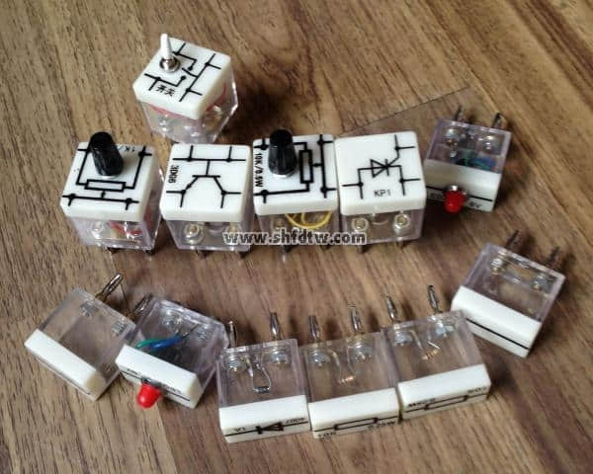
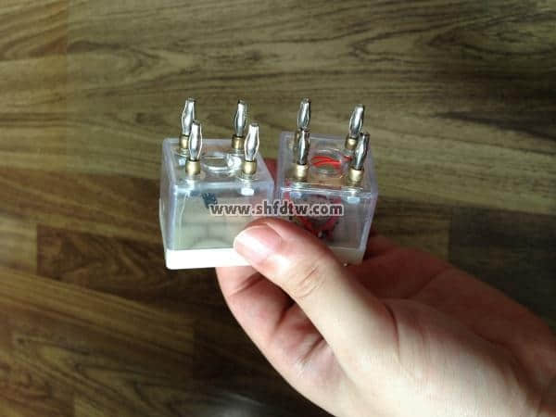
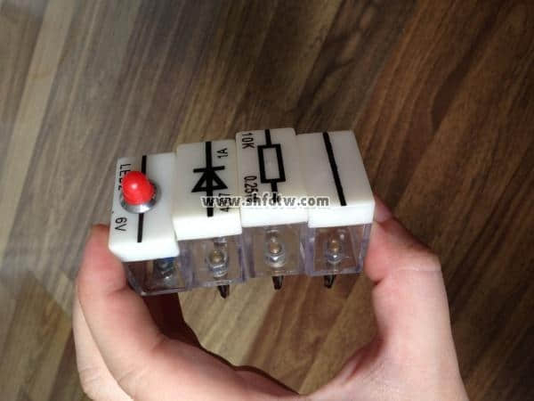
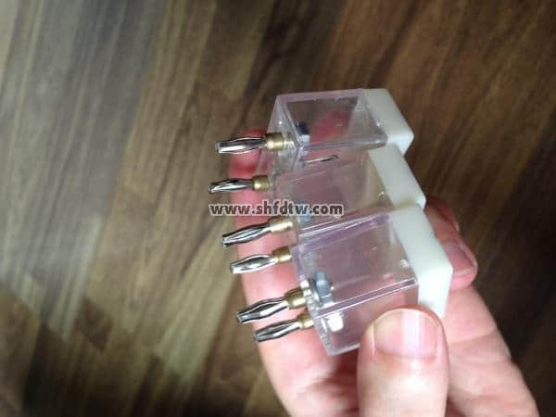
部分元器件图片

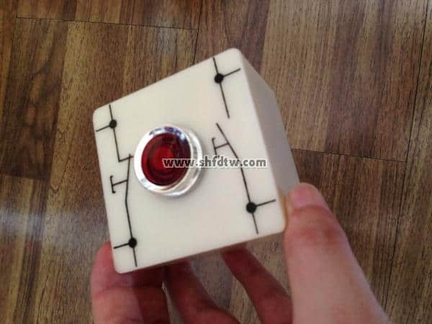
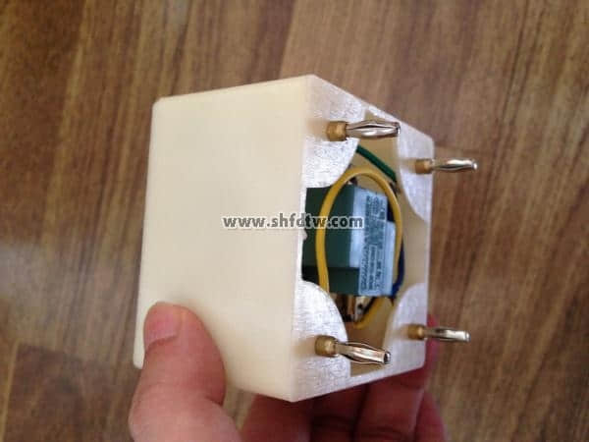
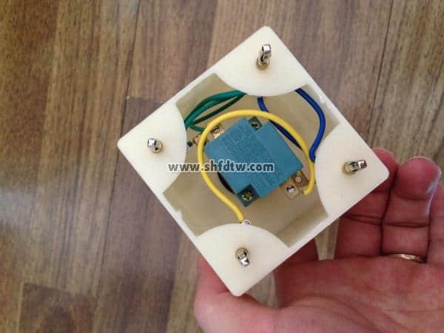
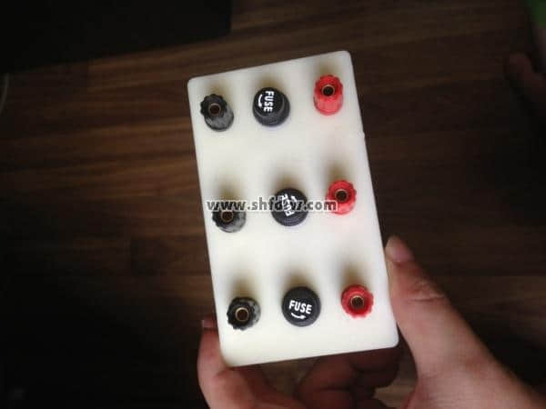
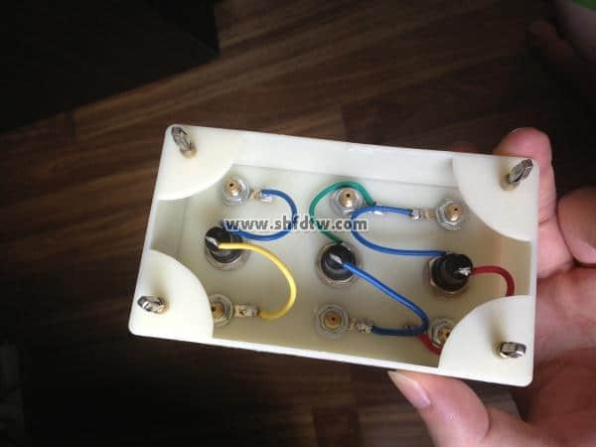
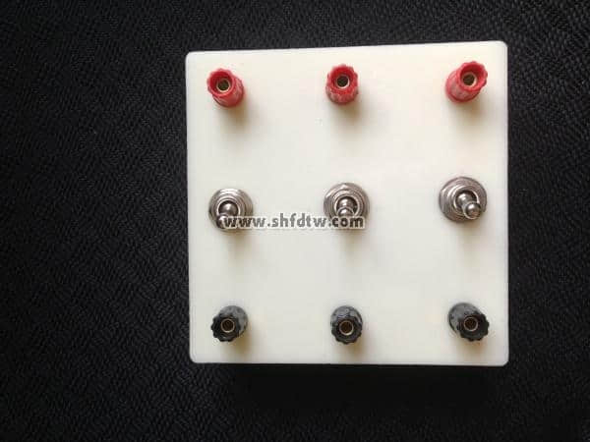
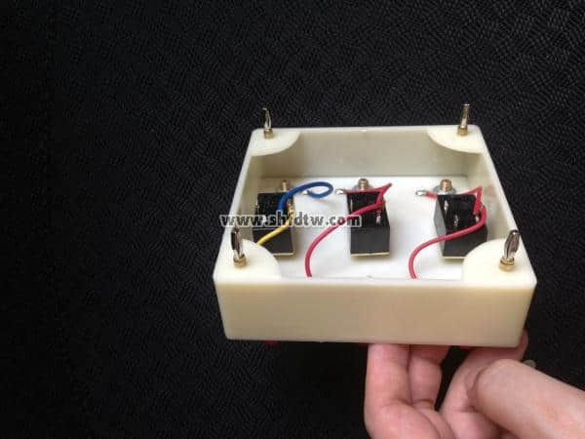
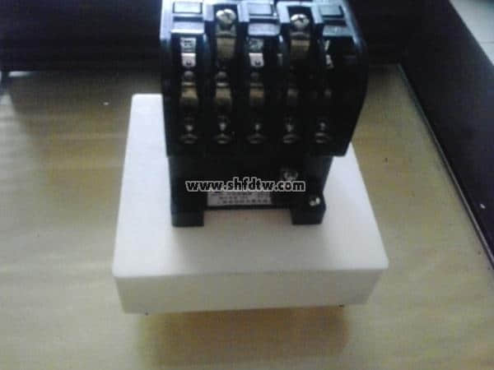

九孔板
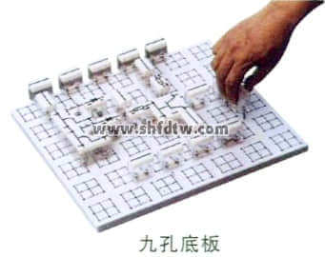
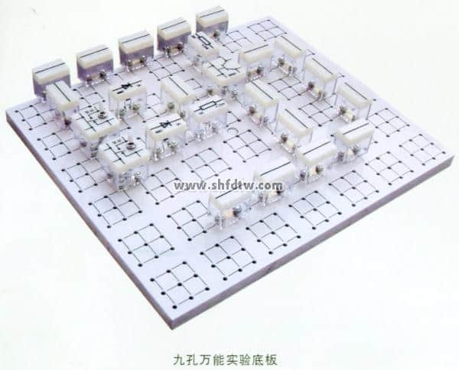
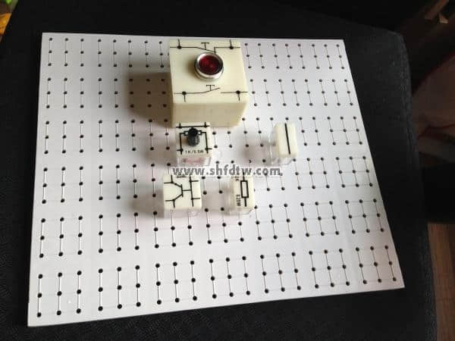
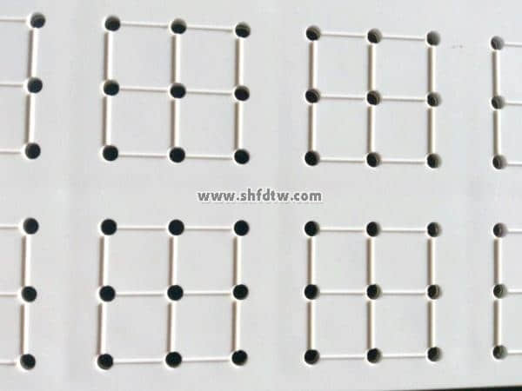
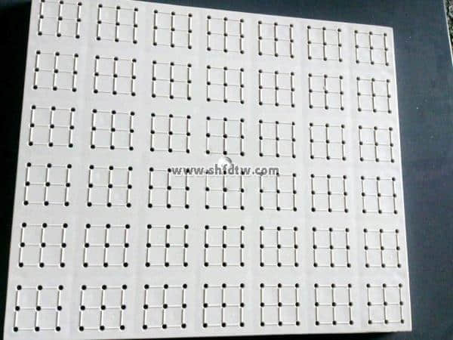
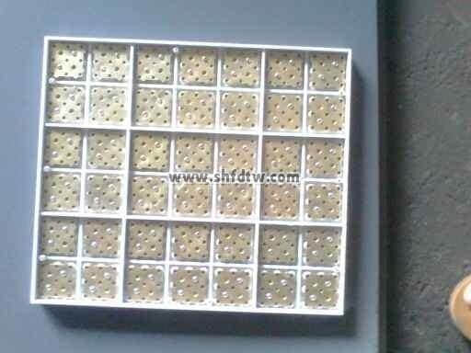
背面
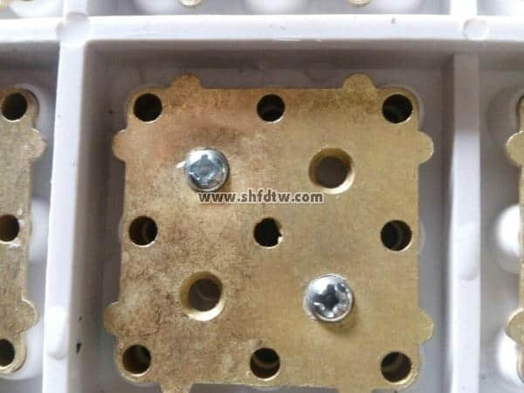
九孔板背面特写

